Первый республиканский конкурс «Лидеры цифровой экономики - 2022»успешно финишировал

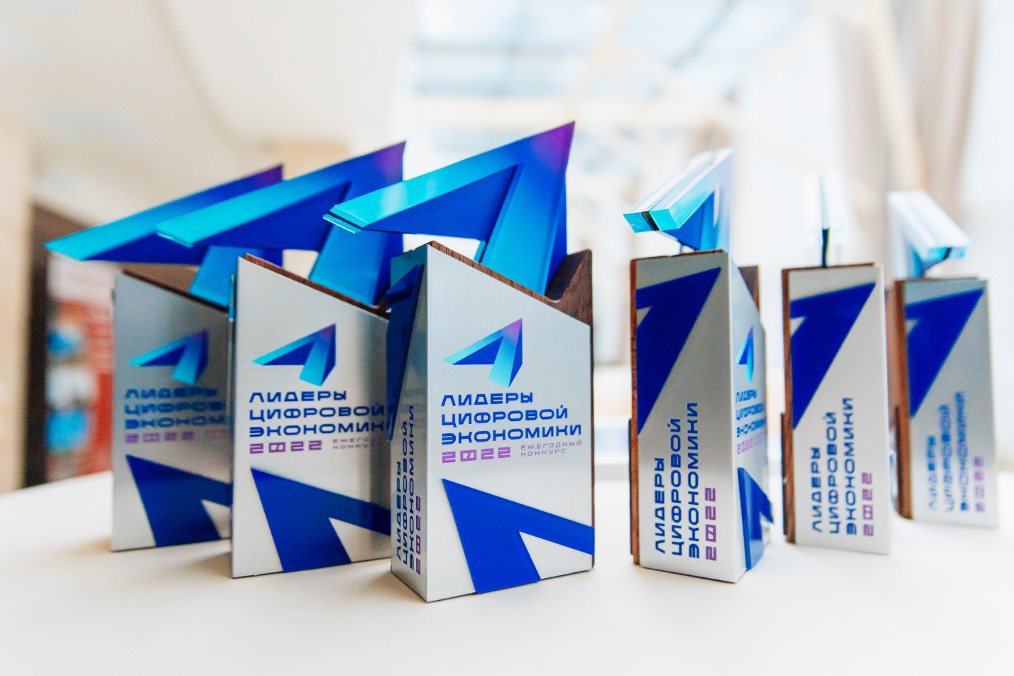

2 февраля 2023 года в бизнес-центре отеля «Виктория Олимп» состоялась церемония награждения победителей первого Республиканского конкурса - «Лидеры цифровой экономики – 2022». Конкурс проводился среди предприятий и организаций, разрабатывающих, а также активно внедряющих в своей деятельности и в деятельности клиентов цифровые технологии и решения. Одними из ключевых критериев при выборе победителей стали новизна, уникальность, наличие значимого экономического, социального и иного эффекта в результате этого внедрения.

Цели конкурса «Лидеры цифровой экономики – 2022» направлены на содействие реализации Государственной программы «Цифровое развитие Беларуси» на 2021 – 2025 годы, утвержденной Постановлением Совета Министров Республики Беларусь от 2 февраля 2021 г. № 66.

Миссия конкурса и цель государственной программы по созданию (развитию) современной информационно-коммуникационной инфраструктуры, внедрению цифровых инноваций в отраслях экономики и технологий «умных городов», а также обеспечению информационной безопасности таких решений совпадают.

Итак, кто же стал лидером конкурса, какие регионы Республики Беларусь активно включились в борьбу за победу, какие сферы были представлены в 1-м Республиканском профессиональном конкурсе на соискание премии за достижения в области цифровизации и цифровой трансформации.

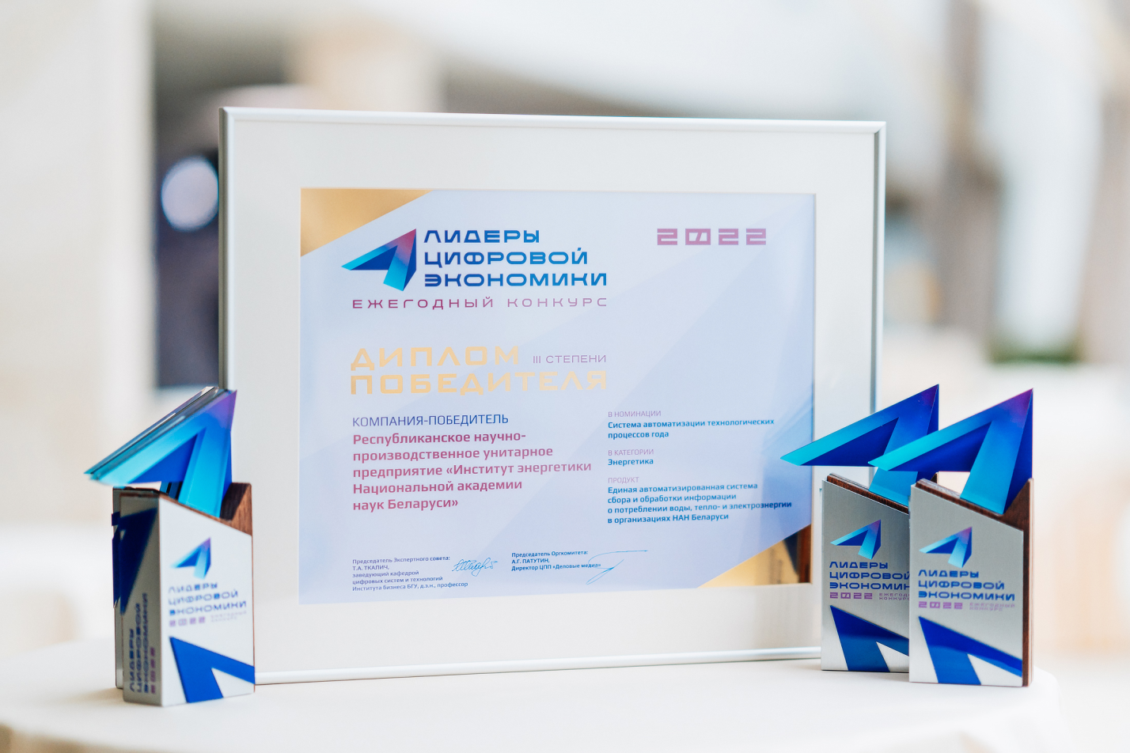
На торжественном мероприятии, собравшем руководителей организаций-победителей, были названы лидеры и вручены награды: дипломы 1, 2 и 3-й степеней и памятные статуэтки – символ победы. Награды вручали почетные гости и эксперты конкурса.

Открывая церемонию награждения победителей, Анна Рябова, заместитель Министра связи и информатизации Республики Беларусь, председатель Наблюдательного совета конкурса отметила:
- Каждое такое мероприятие вселяет в нас не только гордость, но и надежды, потому что с каждым разом это все более серьезные мероприятия, на которых представлены все более серьезные решения, все более серьезные участники.

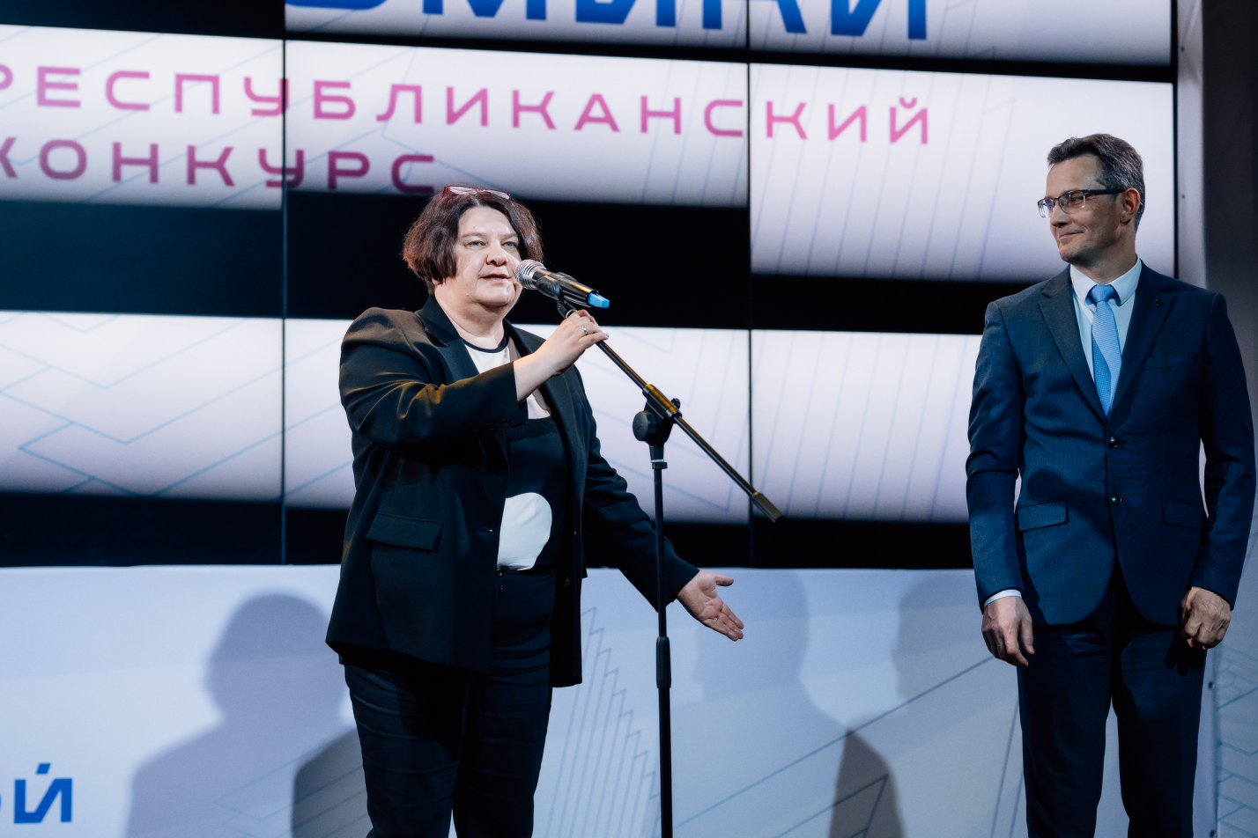

Руководитель ведомства пожелала участникам конкурса и далее реализовывать самые смелые и инновационные решения, развивать их, делиться опытом с другими предприятиями, а организаторам - чтобы на участие в конкурсе было не 2 человека на место, а 10—15 и более.

ПРОДУКТ ГОДА
Владимир Гракун, заместитель Министра сельского хозяйства и продовольствия Республики Беларусь, участвуя в награждении, тепло поздравил конкурсантов:
- Вы являетесь первопроходцами. Желаю, чтобы ваши разработки быстрее внедрялись в производство, приносили отдачу, работали на благосостояние нашей страны. С победой и дальнейших удач!

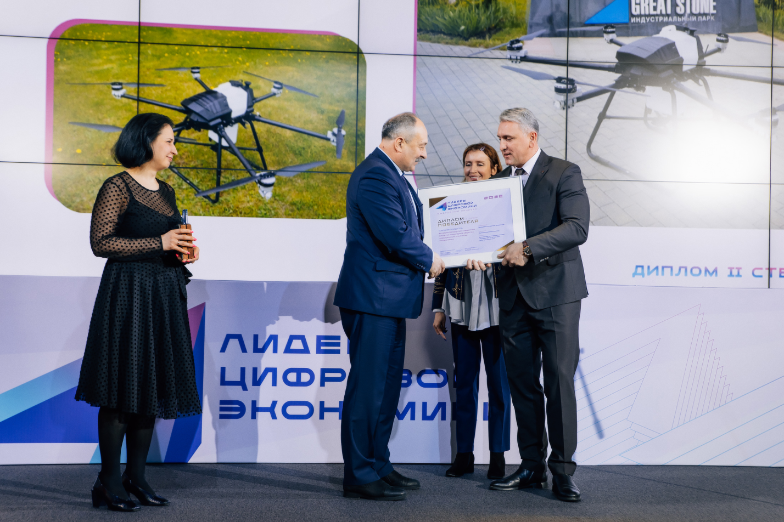

Почетный гость церемонии Сергей Бондарь, представитель Министерства энергетики Республики Беларусь, поблагодарил участников 1-го конкурса в области цифровизации и отметил, что уровень представленных проектов и решений высокий, а эта премия - национальная, добавив, что Министерство энергетики с большим вниманием относится к данной теме, и не случайно в числе победителей много предприятий отрасли, которые демонстрируют практическое применение цифровых разработок.

Председатель экспертного совета Татьяна Ткалич, д.э.н., профессор, заведующая кафедрой цифровых систем и технологий Института бизнеса БГУ, отметила, что участники серьезно отнеслись к конкурсу, представленные проекты интересные, сложные, масштабные, соответствуют важным направлениям развития экономики в рамках Государственной программы «Цифровое развитие Беларуси» на 2021 – 2025 годы:
- Мы хотим, чтобы наши участники конкурса двигались дальше, чтобы они развивали свои проекты, выходили за пределы своих отраслей - на международный уровень. И в этом наш конкурс станет помощником. Профессиональный конкурс – отличая площадка для популяризации достойных отечественных проектов, повышения активности, мотивации.
Этим летом стартует второй этап конкурса – по итогам 2023 года. Уверена, что нас ждут очень интересные и знаковые достижения от предприятий Беларуси.

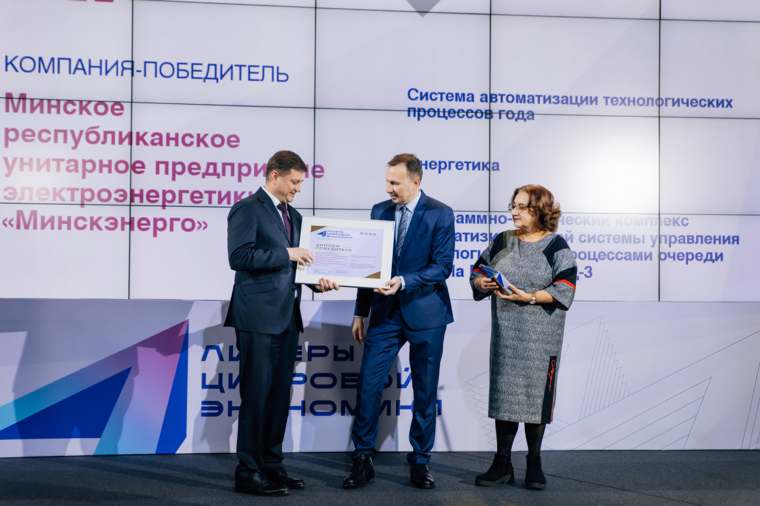

Эксперт конкурса Ксения Якушенко, д. э. н., заведующая кафедрой маркетинга БНТУ, эксперт государственной научной экспертизы при Государственном комитете по науке и технологиям, поздравила победителей с получением важных наград:
- Наши победители – великолепны! Мы гордимся вами! Нам, экспертному совету, отрадно, что такие сложные и значимые проекты реализуются на территории Республики Беларусь. Уверена, что для наших предприятий реально выйти на международный уровень и покорять своими решениями мировую экономику.

ПРОЕКТ ГОДА
Почетный гость – участник награждения победителей конкурса Виталий Крецкий, заместитель Председателя Госстандарта – директор Департамента по энергоэффективности заметил:
- Республика Беларусь давно ждала такого конкурса по цифровизации, по развитию информационных технологий. Цифровизация пронизывает все отрасли экономики – энергетику, транспорт, промышленность, сельское хозяйство, жилищно-коммунальное хозяйство, социальную сферу, жизнь каждого из нас. Это способствует снижению затрат на производство продукции и повышение ее конкурентоспособности. Все вместе это повышает качество нашей жизни и благосостояния наших граждан.

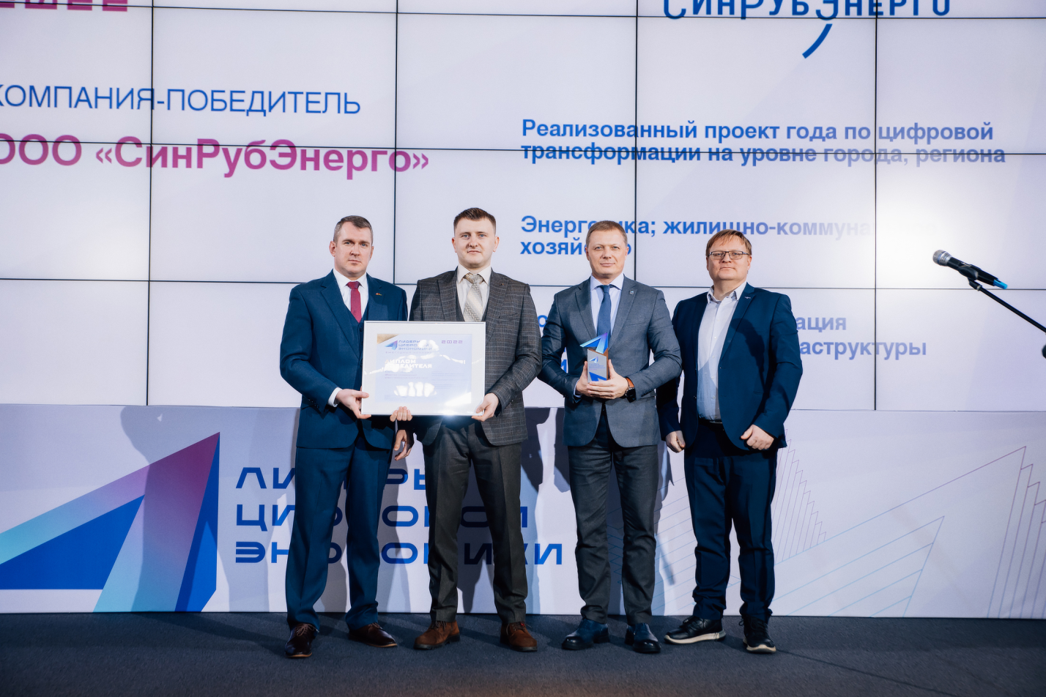

Эксперт конкурса Алексей Белоцерковский, к.т.н., заведующий отделом интеллектуальных информационных систем Государственного научного учреждения «Объединенный институт проблем информатики НАН Беларуси»:
- Замечательное ощущение испытываешь, находясь среди лидеров цифровой трансформации экономики нашей страны. Сегодня складываются такие реалии, что если ты не в этом процессе, то значит тебя просто нет. Поэтому наш Конкурс очень своевременный, и название его очень правильное «Лидеры цифровой трансформации». И очень правильно, что конкурс для всей республики, что он – ежегодный. Это значит, что уже сейчас мы закладываем традиции, которые каждый год будут стартовой площадкой для многих важных идей.

Виктор Сидоренко, представитель Министерства здравоохранения, Республики Беларусь, пришел на мероприятие, чтобы поздравить коллектив Республиканского научно-практического центра медицинских технологий, информатизации, управления и экономики здравоохранения. Он поблагодарил организаторов конкурса и экспертное сообщество за прекрасную возможность собрать вместе самых лучших и сильных участников процесса цифровизации.

Эксперт конкурса Сергей Шавров, доцент кафедры организации производства и экономики недвижимости Белорусского государственного технологического университета:
- Мне повезло. Я во время конкурса увидел то, что никогда не видел. Побывав в рамках оценки проектов в ОАО «Сбер Банк», я стал свидетелем того, как цифровизация дает социальный, экологический, управленческий эффекты. Их реализованный проект наглядно и ясно показывает, что внедрение цифровых решений приводит к улучшению качества нашей жизни.

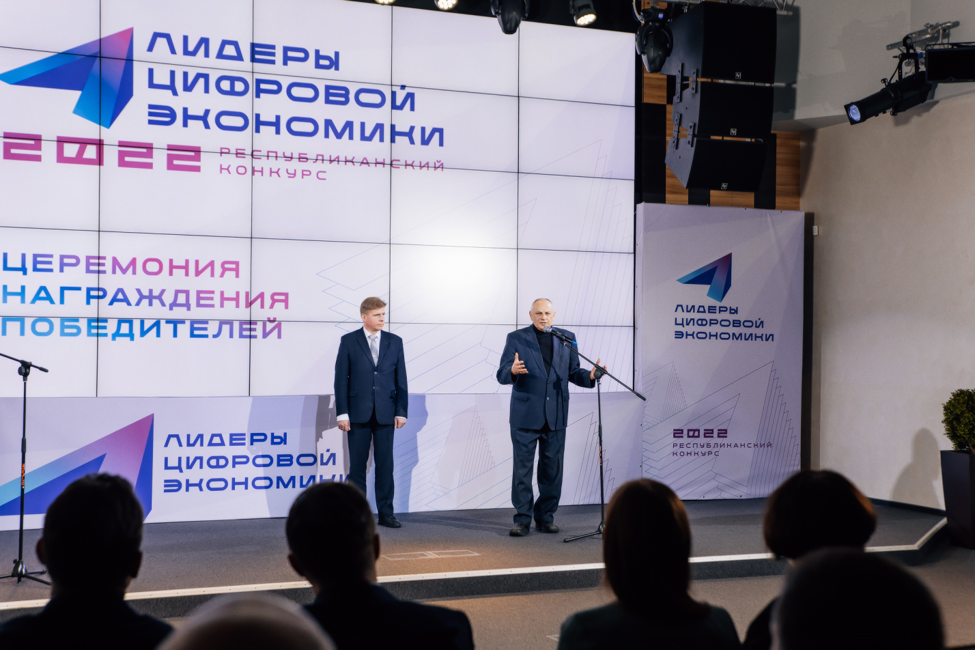

Эксперт конкурса Юрий Полозков, к.т.н., доцент, заведующий кафедрой программного обеспечения информационных систем и технологий БНТУ, поздравил участников и победителей конкурса, поблагодарил организаторов за возможности увидеть те решения, которые были внедрены на реальных производствах и предприятиях:
- На победителей конкурса возлагают особую ответственность, потому что они являются точками роста, к которым будут двигаться другие предприятия. Своим примером наши победители конкурса демонстрируют, что внедрение информационных технологий во всех сферах нашей экономики, автоматизация технологических процессов, социальных процессов экономически оправданы, целесообразны и, главное, возможны.

КОМПАНИЯ ГОДА
Эксперт Виктор Кочин, к.т.н., доцент кафедры телекоммуникаций и информационных технологий, начальник Центра информационных технологий БГУ, пожелал конкурсу развиваться и выходить на более новый технологический уровень:
- Цифровая трансформация экономики и общества является общезначимым мировым трендом. Мне очень приятно, что наша страна находится не на обочине процесса, а активно участвует в процессе разработки и внедрения ведущих мировых информационных технологий.
В завершении Анна Рябова, заместитель Министра связи и информатизации Республики Беларусь поделилась впечатлениями и подытожила:
- Безусловно, радует разнообразие тех компаний, организаций, лиц, которые стали победителями. Мы увидели самые разноплановые решения, реализованные проекты во всех сферах экономики Беларуси. Сейчас наша задача в том, чтобы эти решения увидели все. Надо использовать все инструменты, с помощью которых можно популяризировать опыт победителей конкурса.

ГРАН-ПРИ
В разрешении главной интриги конкурса – определении обладателя ГРАН-ПРИ конкурса вместе с Анной Рябовой приняла участие и Юлия Шапкина, начальник управления координации отраслевых проектов и информатизации Министерства связи и информатизации Республики Беларусь.

Александр Патутин, председатель Оргкомитета конкурса, проинформировал, что в финал вышло 3 компании-победителя, которые возглавили рейтинг после ранжирования экспертов: ЗАО «МАПСОФТ», ОАО «Савушкин продукт» и ОАО «Сбер Банк».

Но ГРАН-ПРИ конкурса «Лидеры цифровой экономики – 2022» за комплексную, масштабную работу по реализации инновационных цифровых решений завоевал ОАО «Савушкин продукт»
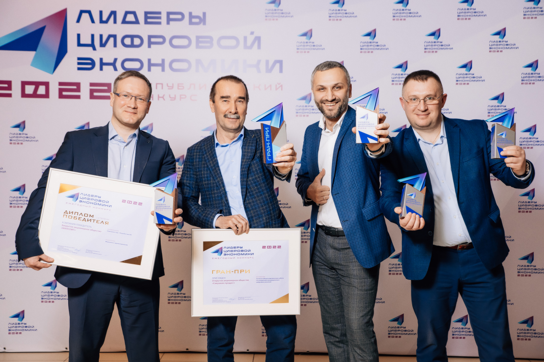

Валерий Таберко, директор по информационным технологиям ОАО «Савушкин продукт», поблагодарил за высокую оценку многолетней работы коллектива и заявил:
- Мы видим, что конкурс «Лидеры цифровой экономики» стал профессиональной площадкой для обмена опытом. И мы с удовольствие делимся таким опытом. Уверен в важности и значимости предоставленной возможности для нашей компании и для всех предприятий экономики Республики Беларусь.

КОНКУРС – 2022 В ЦИФРАХ И ФАКТАХ
На конкурс «Лидеры цифровой экономики» в 2022 году зарегистрировалось порядка 30 компаний, представивших на конкурс около 40 продуктов и проектов. Дошли до финала и были удостоены наград 24 предприятия.

1-го места удостоено 43,3 % продуктов и проектов, 2-го места – 36,6 %. 3-го места - 20 %. Также был определен обладатель главного приза - Гран-при конкурса, которым стало Открытое акционерное общество «Савушкин продукт».

Среди финалистов конкурса есть компании, ставшие победителями в 2 и более номинациях. ОАО «Савушкин продукт» побило в 3 заявленных номинациях. В 2 номинациях стали победителями 5 организаций: Филиал «Учебный центр» Витебского РУП электроэнергетики «Витебскэнерго», ГУ «Республиканский научно-практический центр медицинских технологий, информатизации, управления и экономики здравоохранения», Филиал «Предприятие средств диспетчерского и технологического управления» Гродненского РУП электроэнергетики «Гродноэнерго», ОАО «Сбер Банк», ПРУП «Гроднооблгаз».

Сколько заключений подготовили эксперты
В работе жюри экспертов приняли участие 15 экспертов из различных организаций, в том числе из НИИ Цифровой экономики, искусственного интеллекта и информационной безопасности, Института бизнеса БГУ, ГНУ «Объединенный институт проблем информатики Национальной академии наук Беларуси», Белорусского национального технического университета, Белорусского государственного технологического университета, Брестского государственного технического университета. Профильные эксперты подготовили 86 экспертных заключений, в среднем от 2 до 4 заключений на заявку. Кроме того, впервые в этом году среди экспертов был проведен гугл-опрос для ранжирования всех заявок и выявления претендентов на главный приз конкурса – гран-при.

В ходе работы по оценке заявок члены жюри также посетили 3 организации – ОАО «Савушкин продукт», ОАО «Сбер Банк» (центральный офис в Минске и филиал в Солигорске) и ГУ «Республиканский научно-практический центр медицинских технологий, информатизации, управления и экономики здравоохранения» и ознакомились с работой данных предприятий по теме цифровизации.

Какие предприятия и организаций и из каких регионов участвовали в конкурсе
Победители конкурса представляют более 10 отраслей экономики, с в том числе строительство и недвижимость (среди них - крупная строительная организация Управление капитального строительства РУП «Производственное объединение «Белоруснефть»), энергетика (организации Государственного производственного объединения электроэнергетики «Белэнерго»), промышленное производство (ОАО «Минский завод «ТЕРМОПЛАСТ»), агропромышленный комплекс (ОАО «Савушкин продукт»), медицина и здравоохранение (ГУ «Республиканский научно-практический центр медицинских технологий, информатизации, управления и экономики здравоохранения»), сфера услуг (банковская деятельность - ОАО «Сбер Банк» ), а также предприятия и организации из других сфер (лесная, деревообрабатывающая и целлюлозно-бумажная промышленность; торговля и услуги для бизнес; машиностроение).

На конкурсе были представлены 6 городов (Витебск, Брест, Гродно, Гомель, Минск, Смолевичи), 5 областей (Витебская, Брестская, Гомельская, Гродненская, Минская) и Смолевичский район.

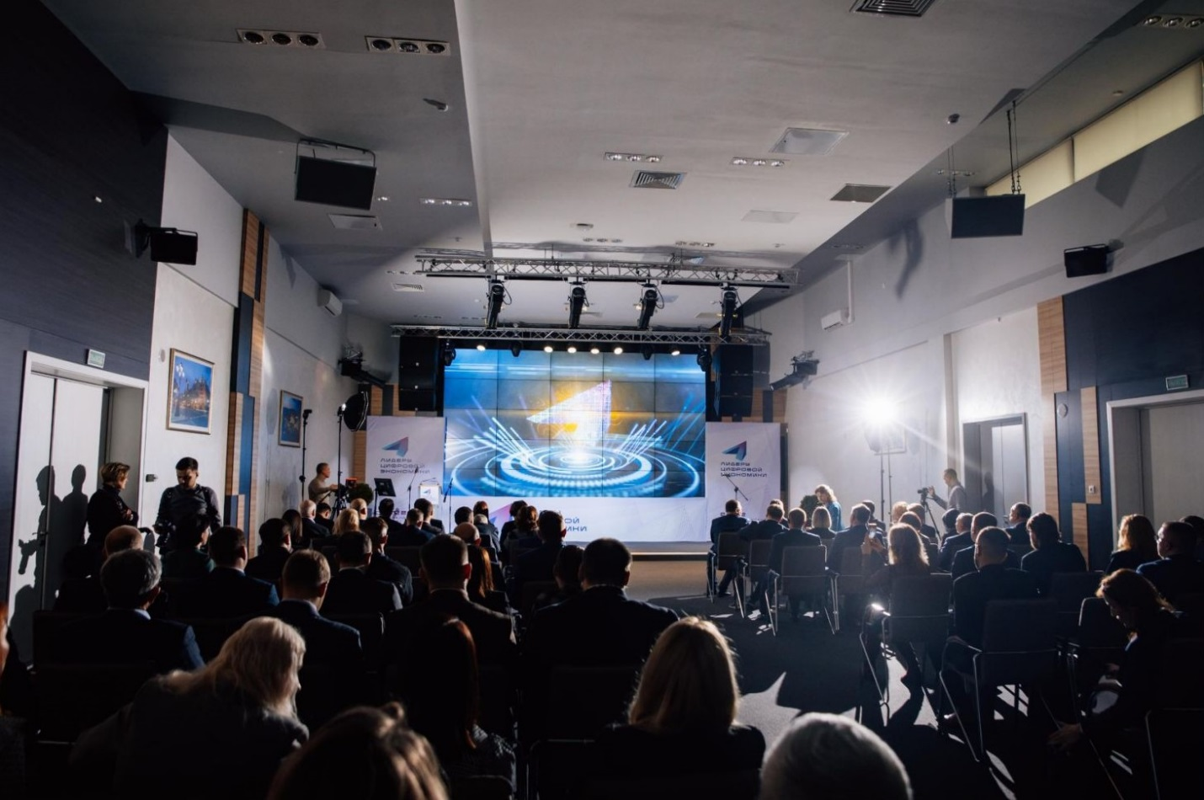

Эффективность внедрения цифровых технологий
Благодаря внедрению заявленных продуктов, в компаниях-победителях достигнут значительный экономический эффект от внедрения продуктов и технологий, сократились сроки выполнения работ, повысилось качество обслуживания.

Управлением капитального строительства РУП «Производственное объединение «Белоруснефть» благодаря принятию грамотных управленческих решений по ликвидации угроз срыва графиков производства работ, выявленных с помощью ИСУП, в 2022 году раньше нормативного срока введено 10 объектов. Кроме того, в 2022 году УКС не допустило ни одного случая превышения нормативного срока строительства объекта.

Реализованный своими силами проект «Фруктопитатель Hassia #3» (для линии по фасовке творожных десертов) обошелся ОАО «Савушкин продукт» в 2 раза дешевле по сравнению со сторонними производителями (в 125 000 евро) и успешно масштабирован на все фасовочные линии цеха десертов. Сейчас, в условиях санкций, реализация проектов АСУТП собственными силами в 5-7 раз выгоднее.

Филиал «Учебный центр» РУП «Витебскэнерго» разработал ПО для информационно-аналитической системы ГПО «Белэнерго» (ИАС), с внедрением ИАС на 50% повысилась актуальность данных, передаваемых организациями ГПО «Белэнерго».

ОАО «Сбер Банк» активно реализовало 4 проекта, направленных на технологичность, устойчивость развития и реализацию принципов ESG. Одним из них является SMART- office. Доля кассовых операций, совершенных с использованием технологии «Безбумажный офис», составляет 63 %. Технология лицевой биометрии сократила время обслуживания клиента на 30%, а также исключила физические контакты и снизила риск мошенничества.

Новизна и уникальность
Большинство продуктов и технологий, отмеченных наградами конкурса, обладают высокой уникальностью на рынке Беларуси.

Среди них ОАО «Савушкин продукт» представило инновационную «Собственную SCADA-систему «Савушкин продукт» с уникальной собственной системой визуализации HMI monitor (Монитор). Реализация проекта позволила максимально автоматизировать процесс производства готовой молочной продукции с минимальным участием человека, оперативно изменять техническую базу, обеспечить гибкость и оперативность производства, масштабировать проекты на все производственные площадки предприятия и др.

Китайско-Белорусское СЗАО «Авиационные технологии и комплексы» заявило на конкурс «Беспилотный авиационный комплекс «Агродрон А60-Х» на базе БЛА мультироторного типа». Использование технологий дистанционного мониторинга и внесения удобрений с применением БАК позволяет увеличить урожайность на 7-25%; значительно уменьшить количество ГСМ; сократить потери урожая из-за болезней до 70%. Это - первое серийное производство изделий данного типа в странах СНГ.

ПОРТРЕТ ПОБЕДИТЕЛЯ
В топ-3 победителей конкурса вошли 16 организаций из Минской области (57 %), по 3 победителя – из Гродненской и Гомельской областями (по 11 %).

Большинство организаций (13) государственной формы собственности, остальные - негосударственной формы собственности.

Чуть более 50% финалистов конкурса - крупные предприятия (11), одинаковое количество средних и малых предприятий.

По характеру своей деятельности победителей можно отнести разным видам деятельности. Это: производитель товаров (ОАО «Савушкин продукт», ОАО «Минский завод «ТЕРМОПЛАСТ», ОАО «Гомельский завод станков и узлов»), производитель услуг (ГПО «Белэнерго», ОАО «Белорусская универсальная товарная биржа» и др.), научная деятельность (РНПУП «Институт энергетики Национальной академии наук Беларуси») и другие.

Технологии, продукты и проекты, получивших награды
- IT платформы и программные продукты (Программный продукт «Маланка» - РУП «Производственное объединение «Белоруснефть», SMART-Office - ОАО «Сбер Банк», SCADA-система «Савушкин продукт» - ОАО «Савушкин продукт», Площадка импортозамещения ОАО «Белорусская универсальная товарная биржа» - ОАО «Белорусская универсальная товарная биржа», Программная кассовая система «Электронный чек» - РУП «Издательство «Белбланкавыд», Портал DoXit - Филиал «Учебный центр» Витебского РУП электроэнергетики «Витебскэнерго»и др.);
- аппаратно-программные комплексы (Программно-технический комплекс автоматизированной системы управления технологическими процессами очереди 14 МПа Минской ТЭЦ-3 - Минское РУП электроэнергетики «Минскэнерго»; Система программирования «ЦИКЛОМАТИК» - ООО «ТЕХНИКОН» и ОАО «Гомельский завод станков и узлов»; Беспилотный авиационный комплекс «Агродрон А60-Х» на базе БЛА мультироторного типа - Китайско-Белорусское СЗАО «Авиационные технологии и комплексы»);
- IT сервисы (SMART-Office - ОАО «Сбер Банк»;
- объекты - Автоматизированный логистический центр - ОАО «Савушкин продукт», Комплексная автоматизация мебельного производства ОАО «Ивацевичдрев» с внедрением цифрового документооборота на базе 1С:ERP - Общество с дополнительной ответственностью «ЮКОЛА-ИНФО-Брест» и др.
- компаниями - победителями стали 9 предприятий в области цифровизации процессов и цифровой трансформации производственной деятельности; разработчик ПО; системный интегратор по внедрению цифровых систем и решений в агропромышленном комплексе, в сфере строительства и недвижимости, энергетики и др.

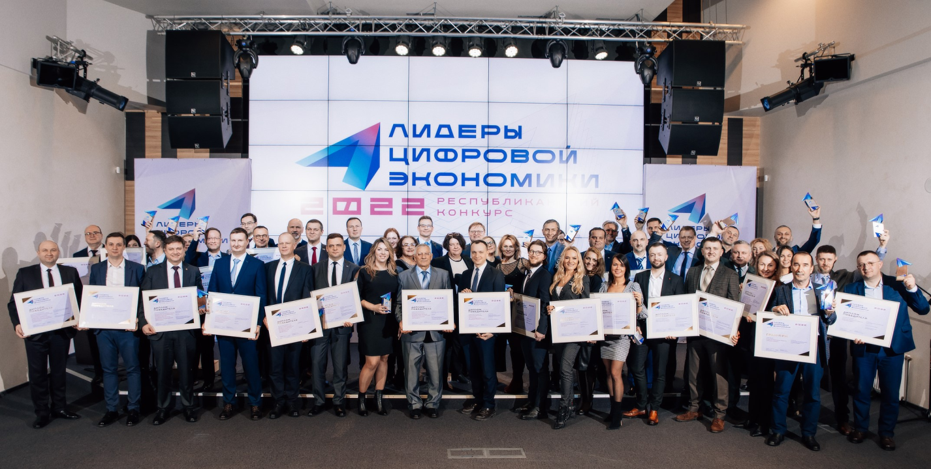

Больше о конкурсе можно узнать на сайте: https://digitalleaders.by/

